高格VE基础操作培训
讲解要点

第一课 高格VE的安装配置
- 安装和配置
启动安装程序：setup.exe
设置安装目录：默认C:\AnyvVE，可以安装到其他盘，如D:\AnyvVE;
安装类型： 单机、服务器端、客户端；
数据库配置： 安装服务器端时必须指定服务器的IP或机器名，一般为服务器设置固定IP； 安装客户端时，指定服务器端安装时的设置值即可； 单机版可以不用设置，直接点确定即可。
数据库驱动： 必须安装，一般也不要改变默认安装目录
- 安装后的菜单说明
类型 | 菜单项 | 增加 | 减少
单机版 | 账套维护工具、高格VE、帮助、卸载 | － | －
服务器端 |  | 启动服务器/启动更新服务
客户端 |  |  | 账套维护工具

第二课 高格VE的开账
- 建账套和开账
服务器端或单机版上才能运行‘账套维护工具’ ，客户端不能。
账套维护工具登录密码默认为空，进入后可修改；
服务器IP或机器名修改后，使用‘设置主机’功能可重设；
账套的备份、恢复；
建账套时，在账套属性中必须设置好‘会计期间’、小数位、科目编码
- 基础数据录入
仓库、计量单位、供应商、客户、产品、科目、参数、银行、帐号等；

第三课 高格VE进销存基本流程
- 进销存、账款基本流程
  - 进销存基本流程
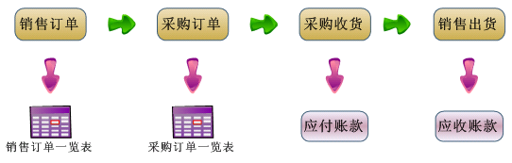
  - 仓库操作
    - 影响库存的业务类型
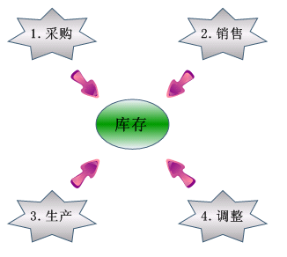
    - 生产： 领料、退料、生产入库、组装、拆卸
    - 调整： 盘点后的调整
  - 收款、付款
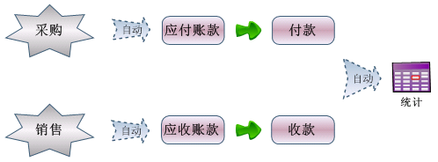
  - 发票
进项发票：转入采购收货
销项发票：转入销售出货

第四课 高格VE财务基本流程
- 总帐基本流程
  - 总帐开账流程
建账套并设置会计期间 － 总帐参数 － 币种汇率 － 设置会计科目 － 设置核算项目 － 科目初始化 － 现金流量初始化 － 启用总帐
  - 总帐业务流程
[暂存凭证转入] － 凭证录入 <－> 凭证管理 － 过帐 － 调汇 － 调汇凭证过帐 － 结转损益 － 结转凭证过帐 － 期末结帐 (进入下个会计期)
- 出纳基本流程

- 固定资产基本流程

- 工资基本流程

第五课 高格VE财务基本流程
- 生管流程
开工单(选订单中产品) － 按工单领料 － 按工单退料 － 按工单入库 － 工单结案
子件清单 / 用料明细 / 工单成本

第六课 高格VE实施操作培训
- 系统参数的设置
共同参数、采订参数、库存参数、账款参数、总帐参数、出纳、固资等
- 基础数据整理和导入
12张模板表的填写方式 、 用账套维护工具导入、用PilotAdmin导入(以后会取消)
- 高格VE许可方式
- 软件许可方式 ： 硬件狗 和 软件注册码
- 许可数量解释 ： 高格VE按模块授权，其他VE产品包按总用户数授权
- 客户常见业务流程
- 实施常见问题

第七课 高格VE进销存类进阶培训
- 生管流程
开工单(选订单中产品) － 按工单领料 － 按工单退料 － 按工单入库 － 工单结案
子件清单 / 用料明细 / 工单成本
- 订单需求分发

- 实际业务模拟

- BOM规划

